光影變化的發電模擬-三維建築物群遮蔽效應下之太陽能電池輸出之計算方法與最佳化分析

壹、研究動機:

今日國際面臨全球溫室效應化與暖化嚴重問題，石化性(fossil)能源燃料造成全球與台灣地區的碳排高汙染問題，而且國內工業發展極需足夠的能源，全世界因應此問題而大力發展再生性(renewable)與永續性(substantial)能源之利用，如風能與太陽能，我國政府順應趨勢大力推行與倡導屋頂或地區型太陽能光電板的普及化裝設，所以從政治､經能､環境､國際層面考量，太陽光電在國內之裝設推行發展有著急迫性需求。

在現有太陽能電池技術中，面臨一共通性主要問題，即入射太陽光角度必需與太陽能面板呈垂直才能使輸出功率最大化，事實上每天任何時刻太陽光因為地球自轉而對太陽能板之角度與強度均在變化中，由於追蹤式太陽能電池是非常昂貴，全世界之太陽能光電市佔率達九成之太陽能電池是傳統之矽晶太陽能電池，仍以簡單之固定式為主。所以考慮如何最佳化安裝太陽能板方式，是提升能源利用轉換率與產能之首要問題，

一般安裝太陽能電池之對地面傾斜角度是主要發電產能率最佳化的因子，不同季節中每天從早至晚太陽運行軌跡移動對照射有明顯變化情況下，。但對於在都市高樓或各種地貌林立情況下安裝太陽能板，則更需同時考慮太陽光在四季與日間運行下，不同時刻入射光抵達太陽能板前的周圍三維立體建築物或地貌之遮蔽效應計算，目前這些考量遮蔽因素的計算機程式相當複雜且不易使用，通常價格昂貴且版權所有[參考文獻，Solar program]，一般人無法取得做計算，故本研究動機為發展一開放式(open source)､精確和簡單操作特性之計算方法與其計算機程式，供一般大眾使用。另外方面，一般國內之分析文獻[參考文獻11]均考量太陽入射光與太陽能板之角度為主，沒有考量太陽光在空間中因灰塵微粒和水氣分子造成之漫散射光之吸收貢獻量，以及地面反射光對太陽能板之吸收貢獻量。本研究動機之二為突破一般的計算僅及單一太陽能板的點分析限制，傳統上不同點就必須執行不同之繁複獨立輸入與計算，

貳、研究目的：

本研究將發展一個計算方法(演算法)與其計算機程式，並與參考資料[11]驗證其準確度。建立之解析物理模式可算出:

(1)太陽四季中每日太陽在不同時刻運行之軌跡，

(2)計算出在不同時刻(或軌跡位置下) ，太陽入射光角度､強度與有效照射量(即入射光垂直於太陽能板面的垂直方向之量)，

(3)計算出此情況下對應之太陽光產生空間漫散射與地面反射對太陽能板吸收之貢獻量，

(4)最後依此計算最佳化之太陽能板傾斜角和方位角與對應之能板相對輸出功率｡

本研究的創意是開發一個演算方法與模式做數位計算，該法建立在太陽軌跡運行中，計算太陽能板周圍之三維建物群造成的空間太陽光路徑上遮蔽效應與或陰影量化分析，據此計算建物群遮蔽效應下之最佳太陽能板傾斜角與對應之能板相對輸出功率｡

基於演算方法，此本工作可以執行在固定立體建物群或地貌之固定輸入計算以找出未來裝設太陽能板在有利的數個地點構成可行有利地區，這也是本計算方法的突破，這些特點可供未來能源政策規劃者基於本土化之地形資訊不僅分析模擬能源之利用效率與最佳裝設角度，更擴充至使用者設計最佳化之地區多太陽能板配置。

參、研究設備及器材：

一、cjscope sx580gt筆電(硬體)

二、ze552kl手機(硬體)

三、codeblocks(程式IDE)

四、unity(繪圖軟體)

肆、研究過程與方法：

由於地球自轉，將每日中太陽運行之軌跡視為以地面觀察者或太陽能板為主之繞行情形下，此適用於天空(celestial)座標系統表達，如圖1所示，太陽距能板(或觀察者)之高度角（Altitude)與方位角（Azimuth)是基本太陽位置表示參數，高度角是沿水平面起算，太陽在天空座標系中之方位角是沿地軸南極的方向起算（也可看成觀察者南方方向）而太陽能板於此天空座標系中，其板面與地面之傾斜角β，其板面水平中心線於地面座標沿南方主軸之夾角，定出方位角γ，能板之傾斜角β與方位角γ是描述裝設能板之控制係數，如圖2所示。

計算太陽位置之高度角*H*與方位角ψ可依據Spencer 方程式 [參考文獻]或維基百科資料，本計算機程式之其他相關參數輸入:

(1) 能板緯度位置ϕ與經度位置λ

(2)日期(一年內之第幾天)*n*

(3)時角度(hour angle) [單位:度]

(4)時間方程式(equation of time)

(5)太陽傾斜角(對赤道言)δ

依據Hay transposition model[參考文獻]，太陽入射光在不同軌跡位置之對地面照射強度量*I DN*與可被計算出，太陽位置與能板面之法線夾角為θ，可表示成如下關係式

太陽對能板之有效照射量(即入射光垂直於太陽能板面的垂直方向之量)可表示成

另外，太陽光因空間中灰塵粒與水氣分子產生之各種角度漫散射與地面反射對太陽能板吸收之貢獻量可以依照該模式計算出(為*θ* 與*H*之函數)

一、未考量遮蔽效應之計算

(一)以太陽能板與地面之傾斜角或方位角為變數

(二) 定台灣地區內之太陽能板位置緯度ϕ

(三) 定各季節之太陽運行軌道之傾斜角δ, δj, j = 1~4 (四季)

(四) 計算日間太陽運行軌道下，在不同時間(以時角度ω為變數表示) 之太陽位置，太陽能板與其入射光之夾角θ，

(五) 計算對應之有效照射量，漫散射與地面反射對太陽能板吸收之貢獻量。

(六) 計算每季節中每天之總有效照射量 (與輸出功率成正比)，= (7 點到17點)，

(八) 計算年總有效照射量，=，每季j 有90天為定值｡

(九) 在固定太陽能板與地面之傾斜角β或方位角情形下，計算太陽能板各種貢獻量總和之年總量(與輸出功率成正比)

(十)劃出總有效照射量或各種貢獻量總和之年總量與β之函數關係 ，找出其函數分佈之峰值所對應之傾斜角β值，此β值為最佳之傾斜角｡

二、考慮建築物之遮蔽因子

(一)輸入建物權之座標與其幾何大小

(二)將球型座標系統與直角座標系統簡化成同一系統

(三)計算β、ω、δ、θ變化下之不受遮蔽狀態下的照射量I(β)

1、使用公式計算在某時間ω下的對應的altitude和azimuth

2、將太陽位置用極座標轉換法投影到xy平面上

3、計算太陽和太陽能板所連成的直線方程式

4、將距離該方程式某定值的房子納入考慮範圍

5、把所有考慮的房子用三角函數算出仰角在比對太陽的仰角

(四)重複(一)中(9)~(10)之步驟

伍、研究成果:

以台北之經緯度為煮，立約本計算方法與程式計算每一季節中、每日太陽高度角由早晨到晚上之變化（時間函數） 如圖3所示，相對應時間下之太陽方位角之變化，如圖4所示而對應在每時刻中太陽入射光與太陽能板夾角算出後，其有效量(即垂直於板面方向之照射量)、漫散射之吸收貢獻量、地面反射之吸收貢獻量三者相對之變化如圖5所示，隨四季之不同，每日太陽照射於太陽能板有效量隨時間之變化如圖6所示，以上是以太陽能板沿地面之傾斜角為0∘，沿南方之方位角為0∘基礎上算出，當傾斜角改成45°時，每日太陽照射於太陽能板有效量隨時間之變化示於圖7，由圖6與圖7之比較，可看出太陽能板之傾斜角變化造成有效量在同一時間下有明顯之差距，所以傾斜角之最佳化計算是必要的，本程式計算太陽照射於太陽能板有效量年總量(四季與每日之累積)與傾斜角之變化關係，發現20°時有效量年總量是尖峰(最大值)，如圖8所示，而精確之傾斜角可能介於20∘~ 30∘間，故以18∘~ 28∘間，精確計算一次得知已有下量年總量為主之最佳傾斜角是21∘，如圖9所示，一般文獻考量照射有效量所計算出之最佳頃斜角是25∘，可知其使用之太陽軌跡與夾角計算模式較為簡略。

當我們更進一步使用將照射有效量被各種貢獻量之年總和(含漫散射與反射效應)取代時其最佳化之傾斜角則為22度，此知照射量更精確計算後，最佳化知傾斜角回達成1度之誤差。然後我們固定太陽能板傾斜角時，計算年總照射量隨方位角之變化如圖11所示，由此得知方位角為0度是最佳角度，此與文獻結果一致，即傾斜角是重要最佳化因子。

計算屏東之經緯度基礎下，太陽能板各能量總和之年總是隨傾斜角之變化，如圖12所示，可看初其最佳傾斜角（相對於最大年輸出功率）在18 ∘， 本工作計算出最佳傾斜角由南至北18∘--->22∘ ∘，而 文獻結果是22∘--->25∘。

在屏蔽效應的計算上因為目前對屏蔽問題的論文相對稀少因此我們提出我們自己的想法並用反證法(假設我們的理論有錯代表有應當會被擋到的建築物我們沒去注意到但如果真的有這種建築物但他卻沒在太陽跟太陽能板的直線上戴表違反了太陽的直線前進特性{在總能量來說垂直分量是主要計算能量}而如果有不該計算的房子我們計算到了也可以此證明)去證明他來完成我們整個程式。

圖1. 每日太陽運行軌跡相對於地球觀測點之座標系統. (示意圖)

圖2. 在此座標系統中太陽能板沿地面之傾斜角與沿東方之方位角表示法. (示意圖)

圖3.四季中，每日太陽高度角隨時間之變化. (四條曲線分布圖，X:小時 Y:度)

圖4. 四季中，每日太陽對地球方位角隨時間之變化. (四條曲線分布圖，X:小時 Y:度)

圖5. 太陽照射於太陽能板之有效量(垂直於板面之分量)，空間漫散射量與地面反射量三者隨時間之變化(於台北之緯度). (三條曲線分布圖，X:小時 Y:太陽能板吸收太陽照射之各種貢獻量(相對量))

圖6. 四季中，每日太陽照射於太陽能板有效量隨時間之變化(於台北之緯度，太陽能板沿地面之傾斜角於零度，沿東方之方位角於零度). (四條曲線分布圖，X:小時 Y:太陽照射之有效量(相對量))

圖7. 四季中，每日太陽照射於太陽能板有效量隨時間之變化(於台北之緯度，太陽能板沿地面之傾斜角於45度，沿東方之方位角於零度). (四條曲線分布圖，X:小時 Y:太陽照射之有效量(相對量))

圖8. 太陽照射於太陽能板有效量年總量隨太陽能板傾斜角之變化(於台北之緯度). (一條曲線分布圖，X: 太陽能板傾斜角(度) Y:太陽照射之有效量(相對量))

圖9. 太陽能板傾斜角18~ 28度(最佳化精確計算)，太陽照射於太陽能板有效量年總量隨太陽能板傾斜角之變化(於台北之緯度). (一條曲線分布圖，X: 太陽能板傾斜角(度) Y:太陽照射之有效量年總量(相對量))

一條

圖10. 太陽能板傾斜角18~ 28度(最佳化精確計算)，太陽照射於太陽能板各種量總和之年總量隨太陽能板傾斜角之變化(於台北之緯度). (一條曲線分布圖，X: 太陽能板傾斜角(度) Y:太陽能板年輸出功率(相對量))

圖11. 太陽能板年總照射量在固定最佳傾斜角下對太陽能板方位角之變化(於台北之緯度). (曲線分布圖，X: 太陽能板傾斜角(度) Y:太陽能板年輸出功率(相對量))

圖12. 太陽能板傾斜角18~ 28度(最佳化精確計算)，太陽照射於太陽能板各種量總和之年總量隨太陽能板傾斜角之變化 (於屏東之緯度). (X: 太陽能板傾斜角(度) Y:太陽能板年輸出功率(相對量))

陸、討論:

柒、結論:

哵、參考資料:

1.Renewable Energy UK(n.d).Solar Declination,

from：<http://www.reuk.co.uk/wordpress/solar/solar-declination/>

2.*L.Bogan, Acadia University*, Institute for Time and Hour Angles. (1996,July 4),

from:<http://plato.acadiau.ca/courses/phys/astro/lessons/time.html>

3.：Laplace Systems Co. Ltd.(n.d).Solar Pro 4.5, from:<https://www.lapsys.co.jp/english/products/pro.html>

4.Position of the Sun(n.d.). In *Wikipedia*. Retrieved September 28, 2018, from:<https://en.wikipedia.org/wiki/Position_of_the_Sun>

5.Declination(n.d.). In *Wikipedia*. Retrieved February 8, 2019, from:<https://en.wikipedia.org/wiki/Declination>

6.Hour angle (n.d.). In *Wikipedia*. Retrieved February 10, 2019,

from: <https://en.wikipedia.org/wiki/Hour_angle>

7.Albedo (n.d.). In *Wikipedia*. Retrieved February 12, 2019, from:<https://en.wikipedia.org/wiki/Albedo>

8.球坐標系 (無名氏),自維基百科,修訂於2019年2月11日, 來自:<https://zh.wikipedia.org/wiki/%E7%90%83%E5%BA%A7%E6%A8%99%E7%B3%BB>

9.：Bharat Bhushan (2018, Jan 26).How do I calculate the hour angle?

Message posted to <https://www.quora.com/How-do-I-calculate-the-hour-angle>

10.：Dr. Vashishtha (2012, Apr 26).Differentiate Between the DNI,DHI and GHI

from:<https://firstgreenconsulting.wordpress.com/2012/04/26/differentiate-between-the-dni-dhi-and-ghi/>

11. ：技術學刊 第二十卷 第一期 民國九十四年Journal of Technology, Vol. 20, No. 1, pp. 15-20 (2005)

12. ：1,600 Points, Japan Weather Association (2001)

13. ： Typical Meteorological Year 3, NREL

14. ： MONSOLA-11, New Energy and Industrial Technology Development Organization (2012)

15. ： METPV-11, New Energy and Industrial Technology Development Organization (2012)

16. ： Meteonorm, METEOTEST

17. ：National Solar Radiation Data Base, NREL

18. ： SolarGIS, GeoModel Solar

19. ： J. W. Spencer, Fourier series representation of the position of the sun. (1971)

20. ： JAPAN SOLAR ENERGY SOCIETY, New Solar Energy Utilization Handbook. (2010)

21. ： New Energy and Industrial Technology Development Organization (2012)

22. ： Photovoltaic Array Performance Model, Sandia Report (2004)

23. ： New Energy and Industrial Technology Development Organization (1997

圖(1)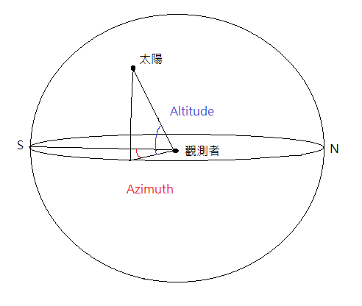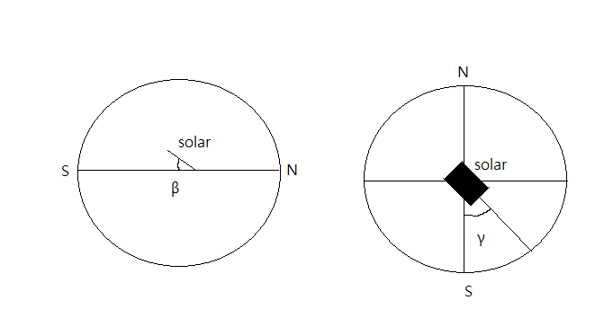圖(2)

圖(3)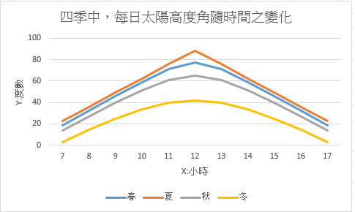

圖(4)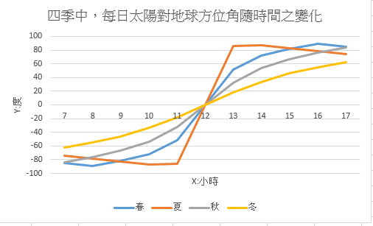圖(5)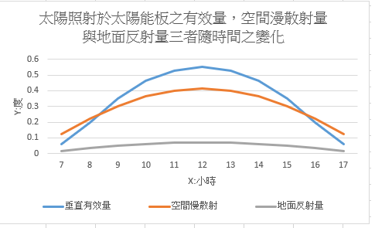

圖(6)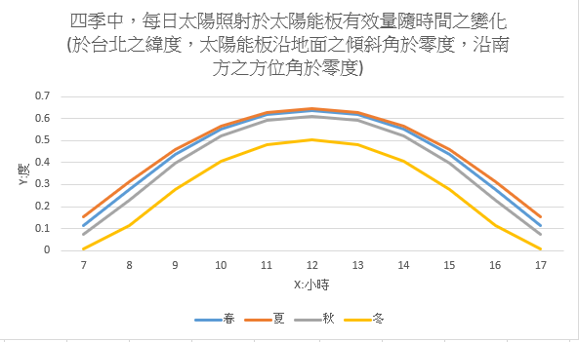

圖(7)

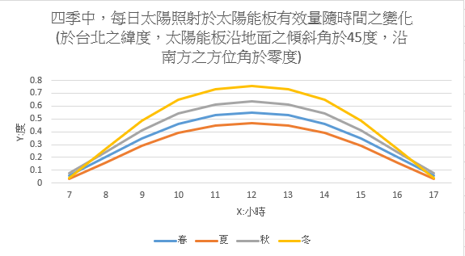

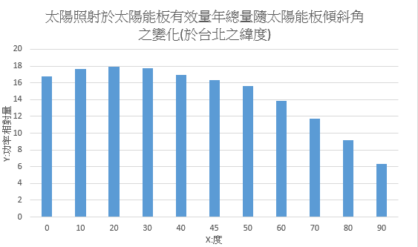

圖(8)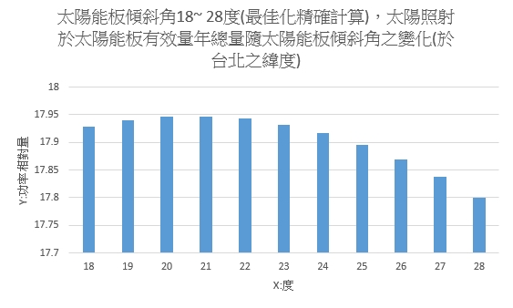圖(9)

圖(10)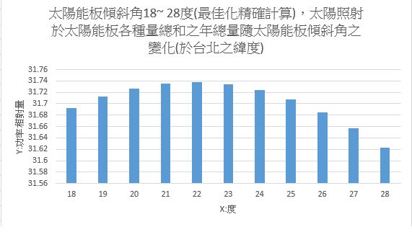圖(11)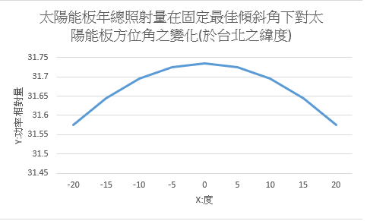

圖(12)